Особенности гравийного щебня фракции 20-40

Гравийный щебень 20 40 – незаменимый материал при ремонте и строительстве. Знающие люди говорят о том, что без щебня обойтись в отделке просто невозможно – они правы. Что собой представляет данный материал и на что нужно обратить внимание при его выборе – сейчас мы выясним.

**Виды щебенки**

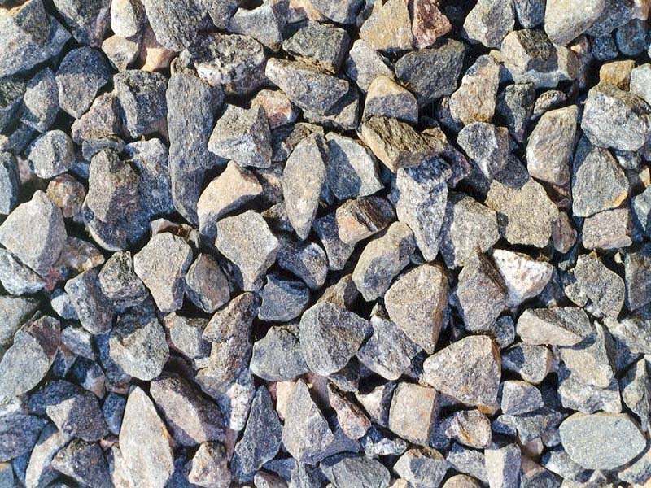Щебень выбирают исходя из многих параметров. Первым, на что стоит обратить внимание, будет «оригинальность» щебня, его новизна. Щебень бывает вторичным – такое разделение происходит из манеры добывать материал. Оригинальный щебень получается путем бурения породы в карьере, а вторичный – разбиванием строительного мусора. Разница в качестве есть, но выбирать стоит исходя не из качества, а из назначения – вы должны понимать, для каких целей используется тот или иной материал.

Приобрести щебень гравийный 20-40 можно и тем, кто осуществляет мелкие отделочные работы, и тем, кто хотел бы серьезно заняться строительством. Помочь определиться может как консультация со специалистом магазина, так и подборка тематических сайтов.

**Сферы применения**

* Строительство дорог и тротуаров;
* Создание железобетонных конструкций;
* При укладке фундамента и дренажных систем;
* Нередко в ландшафтном дизайне.

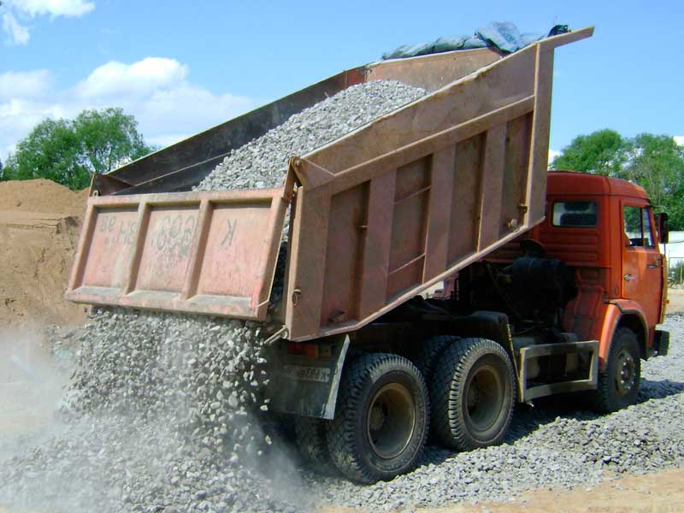В зависимости от необходимости выбираются те или иные параметры, такие как лещадность, плотность, радиоактивность, морозостойкость. Если в названии фигурируют цифры, то это говорит о подвидах фракций щебня.

Одним из основных (если не главнейшим) параметров щебня гравийного 20-40 является фракция. Фракция представляет собой разбивку по размеру зерен. От этой разбивки зависят возможности использования щебня. Цена гравийного щебня 20-40 несколько дороже более крупных фракций, поскольку его отличает большая тщательность изготовления. Щебень используется не только в украшении дорожек, но и применяется для укрепления бетона или укрепления нетвердых склонов. Без подобного материала сложно обойтись в ремонте и крупном строительстве.